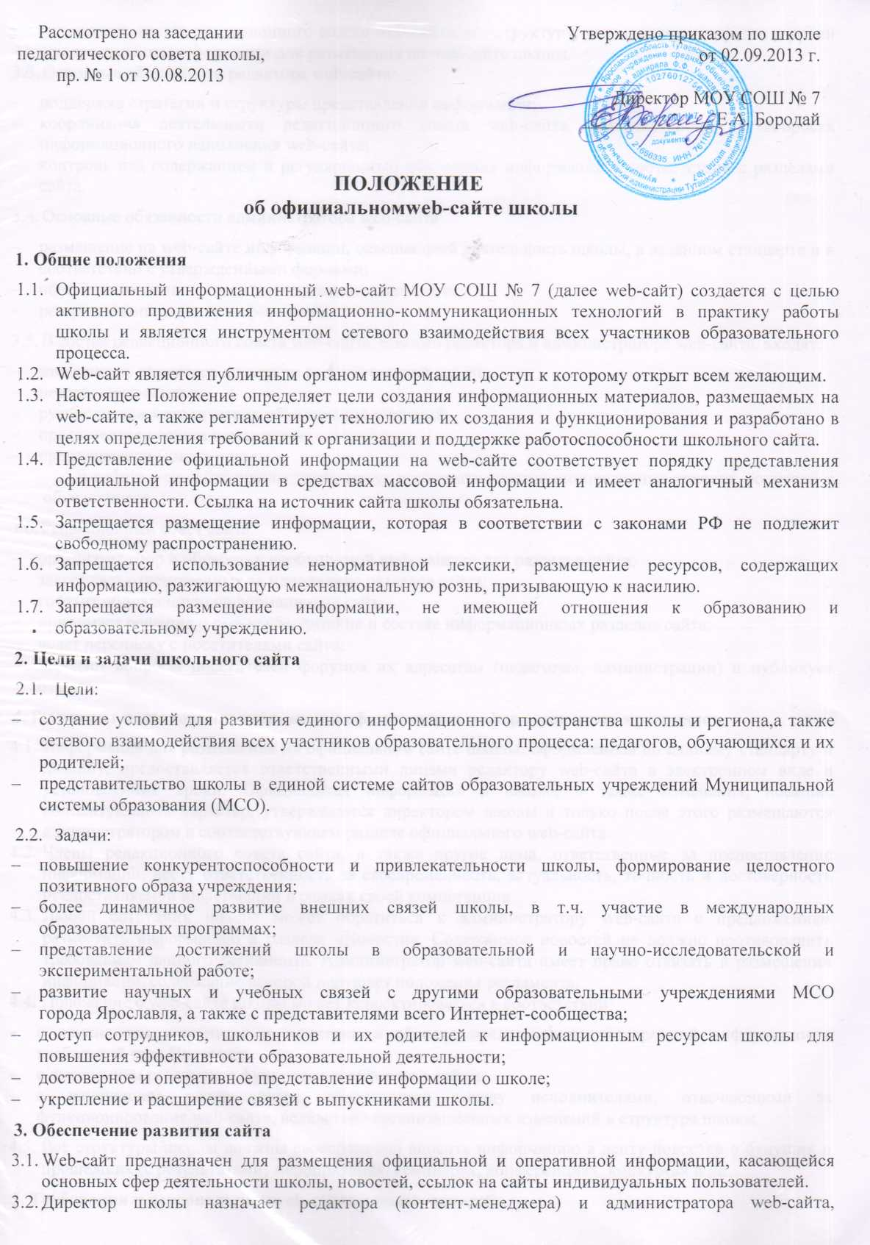

  - утверждает состав редакционного совета web-сайта, его структуру, устанавливает порядок и сроки предоставления информации для размещения на web-сайте школы.
  - Основные обязанности редактора web-сайта:
- поддержка стратегии и структуры представления информации;
- координация деятельности редакционного совета web-сайта, администратора в вопросах информационного наполнения web-сайта;
- контроль над содержанием и регулярностью обновления информации в соответствии с разделами сайта.
  - Основные обязанности администратора web-сайта:
- размещение на web-сайте информации, освещающей деятельность школы, в заданном стандарте и в соответствии с утвержденными формами;
- обеспечение технического сопровождения web-сайта;
- резервное копирование информации.
  - В состав редакционного совета web-сайта, помимо редактора и администратора web-сайта, входят:
- заместитель директора школы по воспитательной работе;
- педагог-организатор;
- руководители методических объединений учителей;
- представители совета командиров;
- представители Совета школы.
В работе web-сайта школы также могут принимать участие инициативные учителя, родители и обучающиеся.
  - Редакционный совет сайта:
- организует сбор и обработку необходимой информации для разделов сайта;
- закрепляет ответственных за наполнение разделов сайта;
- готовит обновленную информацию на сайт;
- принимает решения о структуре, дизайне и составе информационных разделов сайта;
- ведет переписку с посетителями сайта;
- передает вопросы посетителей форумов их адресатам (педагогам, администрации) и публикует ответы.
4. Регламент подготовки и публикации официальных информационных материалов
- Информация для размещения на официальном сайте школы, оформленная по единому стандарту и дизайну, предоставляется ответственными лицами редактору web-сайта в электронном виде в установленные сроки. Официальная информация о школе, а также изменения, носящие концептуальный характер, утверждаются директором школы и только после этого размещаются администратором в соответствующем разделе официального web-сайта.
- Члены редакционного совета сайта, а также другие лица, ответственные за предоставление информации, несут ответственность за своевременность, актуальность, точность и достоверность предоставляемой информации в рамках своей компетенции.
- Любой сотрудник школы может обратиться к администратору web-сайта с предложением разместить информацию в разделе «Новости». Содержимое новостей не должно противоречить требованиям данного регламента. Администратор web-сайта имеет право отказать в размещении информации, содержание которой нарушает положения регламента.
- Положение о web-сайте школы может корректироваться в соответствии:
- с изменением концепции и политики в области представления электронной информации в глобальной сети Интернет;
- с изменением регламента функционирования web-сайта;
- с изменением распределения обязанностей между исполнителями, отвечающими за функционирование web-сайта, вследствие организационных изменений в структуре школы.
- Все структуры школы должны своевременно вносить информацию в ленту новостей о будущих и прошедших (с результатами) мероприятиях, семинарах, конференциях, конкурсах и др.
5. Требования к персональнымweb-сайтам пользователей
- Сотрудники, обучающиеся школы имеют право разместить на сайте персональнуюweb-страничку (раздел). Для этого они должны предварительно зарегистрироваться у администратора web-сайта, подтвердив письменно согласие с положениями данного регламента. Контроль над содержанием и web-культурой персональныхweb-страниц, размещаемых на официальном web-сайте, осуществляет редактор и администратор web-сайта.
- Информация, представленная на персональныхweb-страничках, не должна противоречить или искажать информацию, представленную на официальном web-сайте школы.
- На заставке и Главной странице персонального web-сайта любого пользователя должны присутствовать слова «МОУ СОШ № 7» и обязательно должна быть активная ссылка на официальный web-сайт школы.
- В текстовой информации, размещенной на сайте, не должно быть грамматических ошибок.
6. Персональные данные, принципы и условия их обработки
- При подготовке материалов для размещения в сети Интернет администрация школы и разработчики сайта обязаны обеспечивать исполнение требований Федерального закона от 27.07.2006 №152-ФЗ «О персональных данных» и других подзаконных актов.
- Разработчики сайта обязаны собирать письменные согласия от участников мероприятий (их родителей), наделяющие разработчиков правом публикации персональных данных обучающихся и педагогов на сайте школы. Разработчики вправе размещать в Интернет только ту персональную информацию, на публикацию которой имеется письменное согласие.
- Сведения о субъекте персональных данных могут быть в любое время исключены из общедоступных источников персональных данных по требованию субъекта персональных данных или его законных представителей.

